Проект по теме «Зимующие птицы»
(вторая младшая группа)
С 27.11.2017г. по 8.12.2017г
Тип проекта: Познавательно - творческий.
Вид: Групповой.
Продолжительность проекта: Краткосрочный.
Возраст детей: 3-4 года.
Участники проекта: Дети, педагог , родители.
Актуальность : В современных условиях проблема экологического воспитания дошкольников приобретает особую актуальность. Экологическое образование детей дошкольного возраста имеет большое значение, так как в этот период ребёнок проходит самый интенсивный духовный и интеллектуальный путь развития. Огромную роль в экологическом образовании детей дошкольного возраста играет познавательная, творческая деятельность.
Цель проекта:
Способствовать накоплению ребенком ярких впечатлений о природе , обогащая представление детей о зимующих птицах, встречающихся в ближайшем окружении.
Задачи проекта:
- Развивать кругозор и эмоциональную отзывчивость у детей в процессе общения с природой.
- Воспитывать любовь и заботливое отношение к пернатым.
- Закреплять знания детей о зимующих птицах в процессе творческой деятельности.
Этапы проекта:
1-й этап подготовительный:
- подбор дидактического материала, наглядные пособия(книги, картинки, настольные игры).
-подбор художественной литературы(стихи,загадки,рассказы по теме)

2-й этап практический:
- рассматривание иллюстраций и беседы по картинам (2 пол .дня)
- чтение художественной литературы (2 пол. дня)
- дидактические игры(свободное время)
- художественное творчество(2 пол. дня.)
-просмотр видео о птицах(свободное время)
-наблюдение на прогулке «Кормление птиц»
- подвижная игра «Птички и кот»(свободное время)
3-й этап заключительный:
- выставка детских работ по теме «Зимующие птицы»
- выставка кормушек, сделанных с родителями и детьми.
Этапы проекта:
1-й этап подготовительный.
Сбор информации по данной теме. Создание необходимых условий для реализации проекта.
- подбор дидактического материала, наглядные пособия.
(книги, картинки , настольные игры)
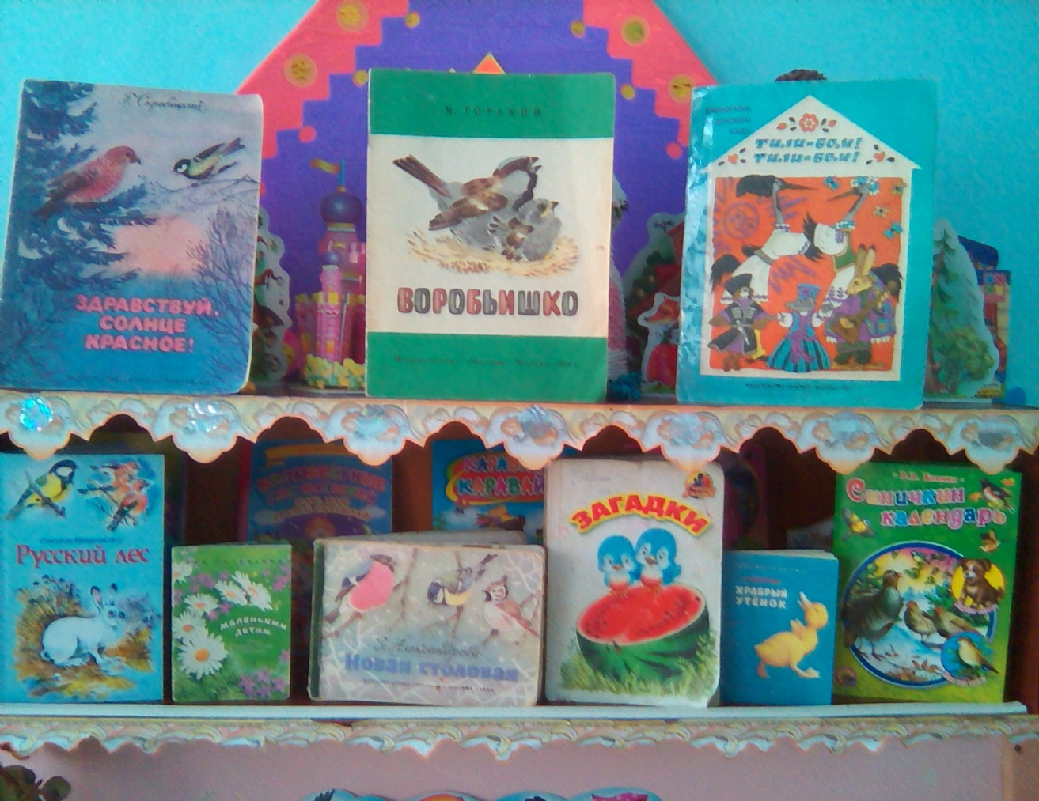
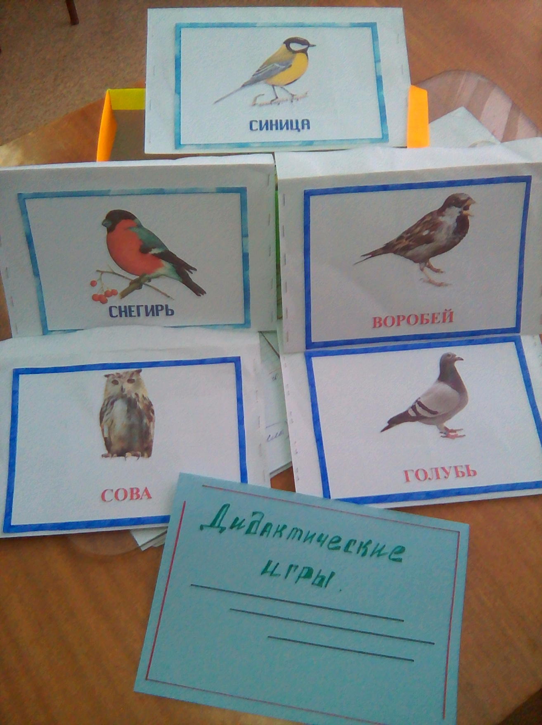
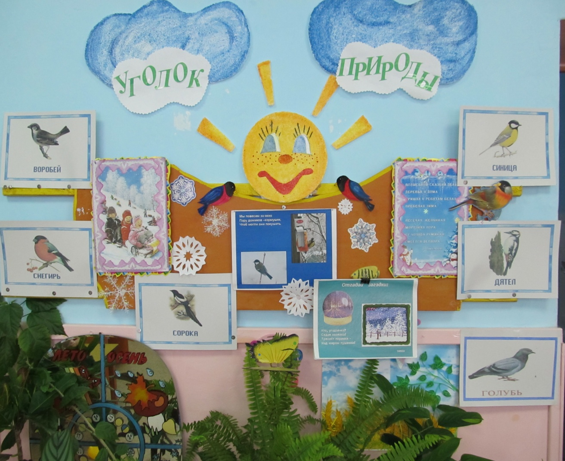

- подбор художественной литературы (стихи, загадки, рассказы )

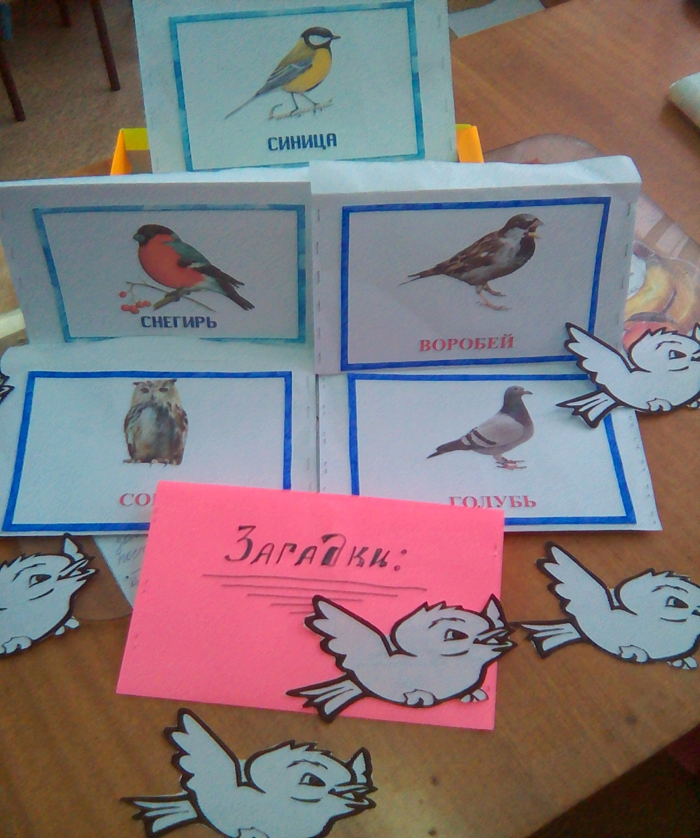

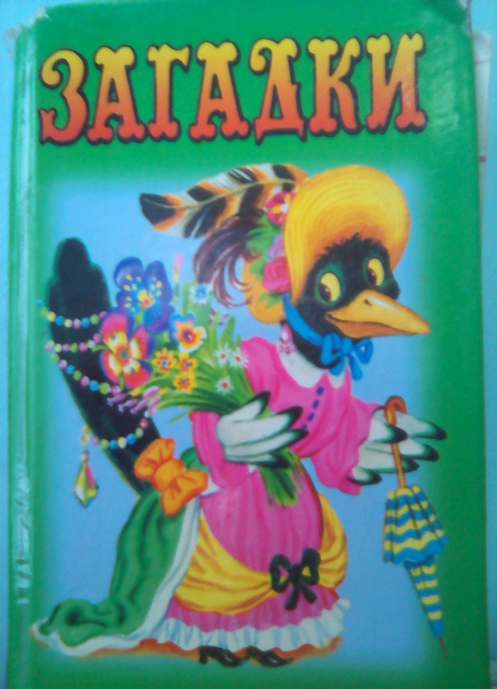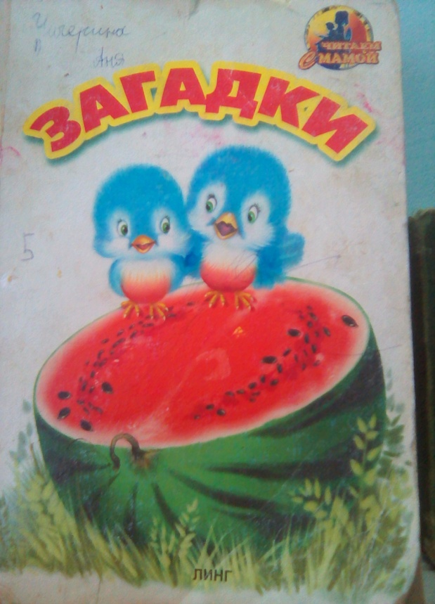

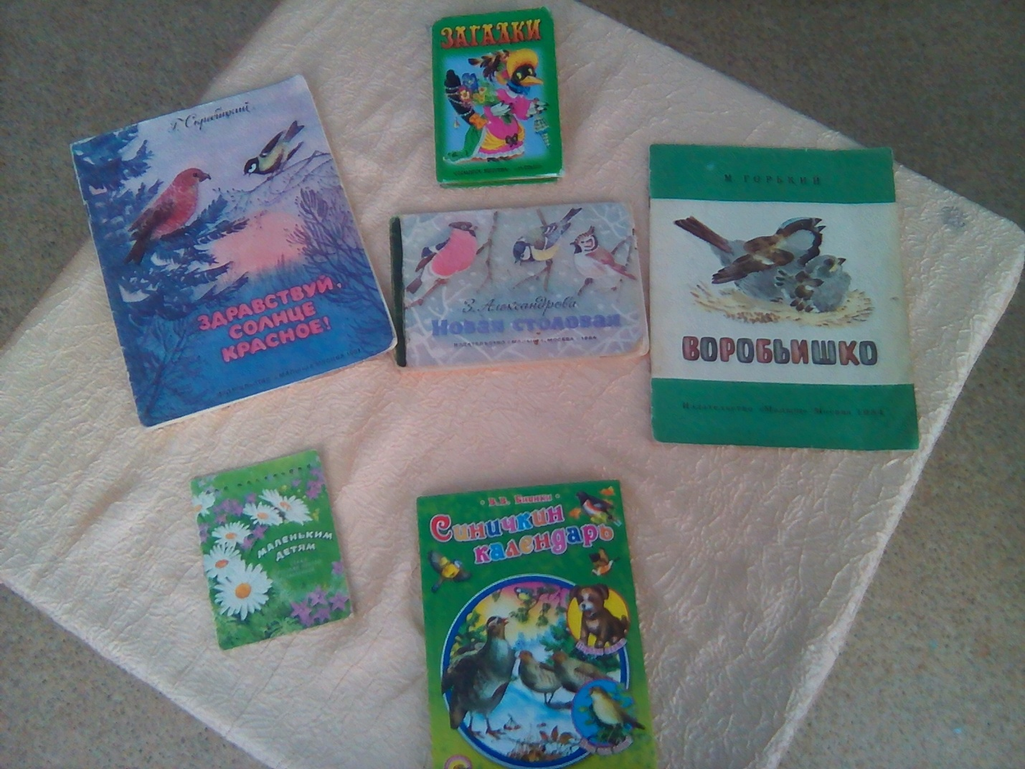

2-й этап практический.
Представляет собой внедрение в воспитательно-образовательный процесс эффективных методов и приемов по расширению знаний дошкольников о зимующих птицах, их повадках особенностях жизни в зимний период.
Воспитывать бережное отношение к живой природе.
- рассматривание иллюстраций и беседы по картинам
Цель: Уточнить представления о зимующих птицах, активизировать словарный запас детей, рассматривание картин и фотографий.
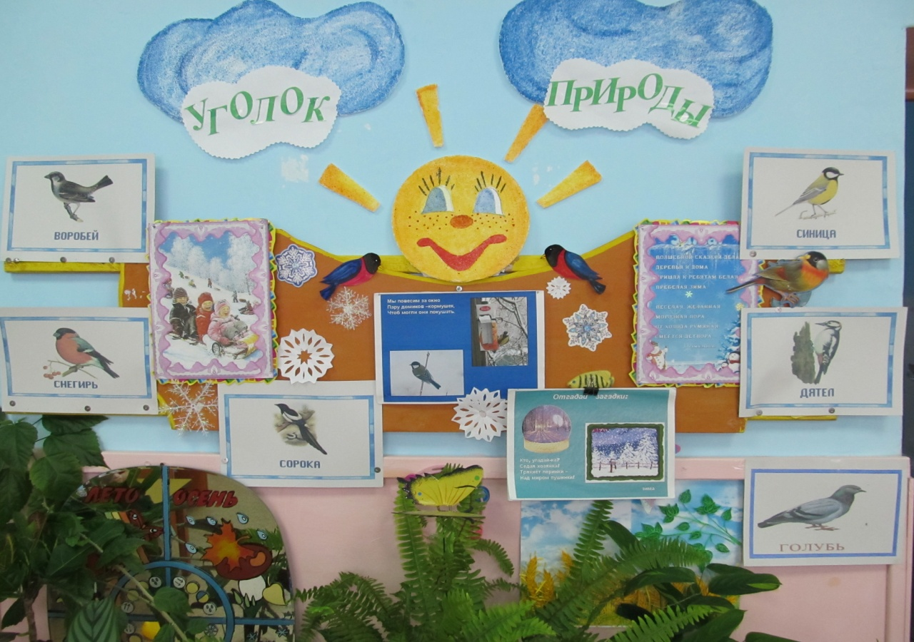
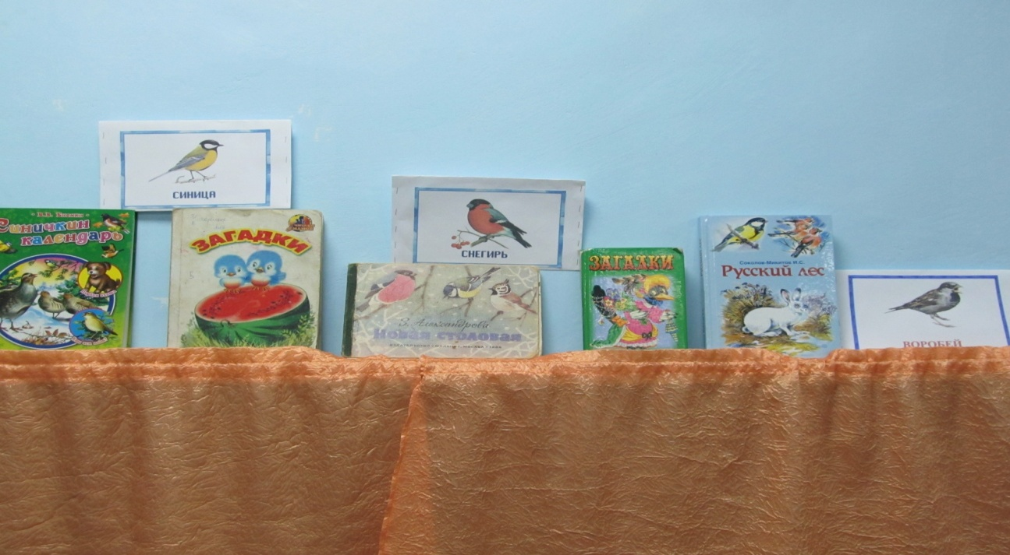

- чтение художественной литературы.
Цель: Научить внимательно слушать литературный текст, развивать память. Привлечение к знакомству с различными формами художественной литературы.
(«Новая столовая», «Синичкин календарь», «Воробьишко»)
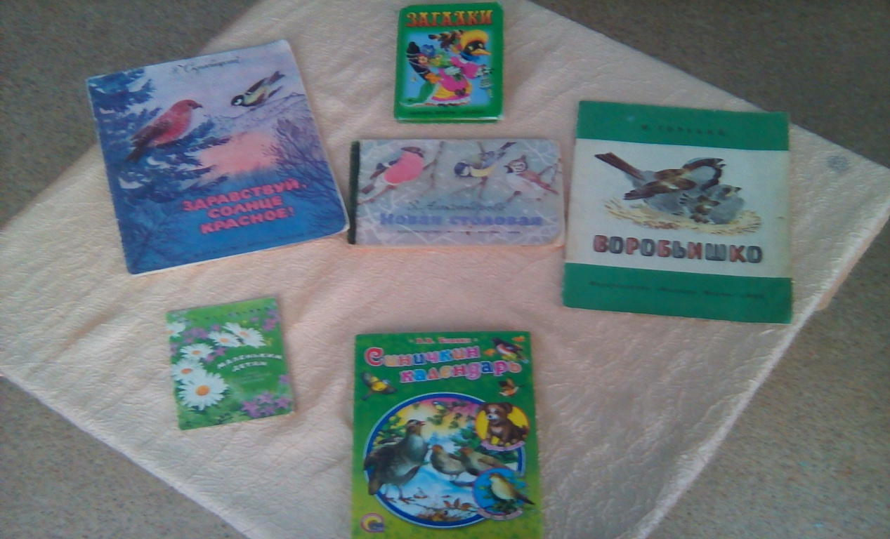
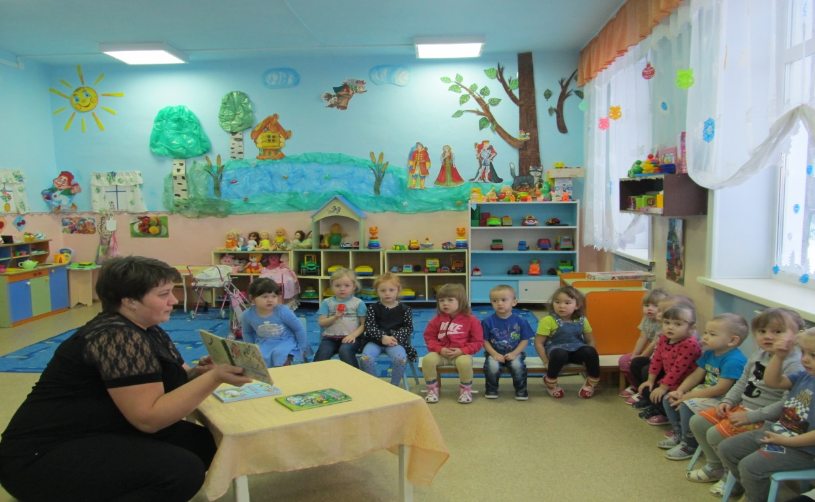

-Дидактические игры.
«Собери птицу», «Что за птица».
Цель: Развитие полноты зрительного восприятия ,выделять главные признаки, складывать из частей целостную картинку.

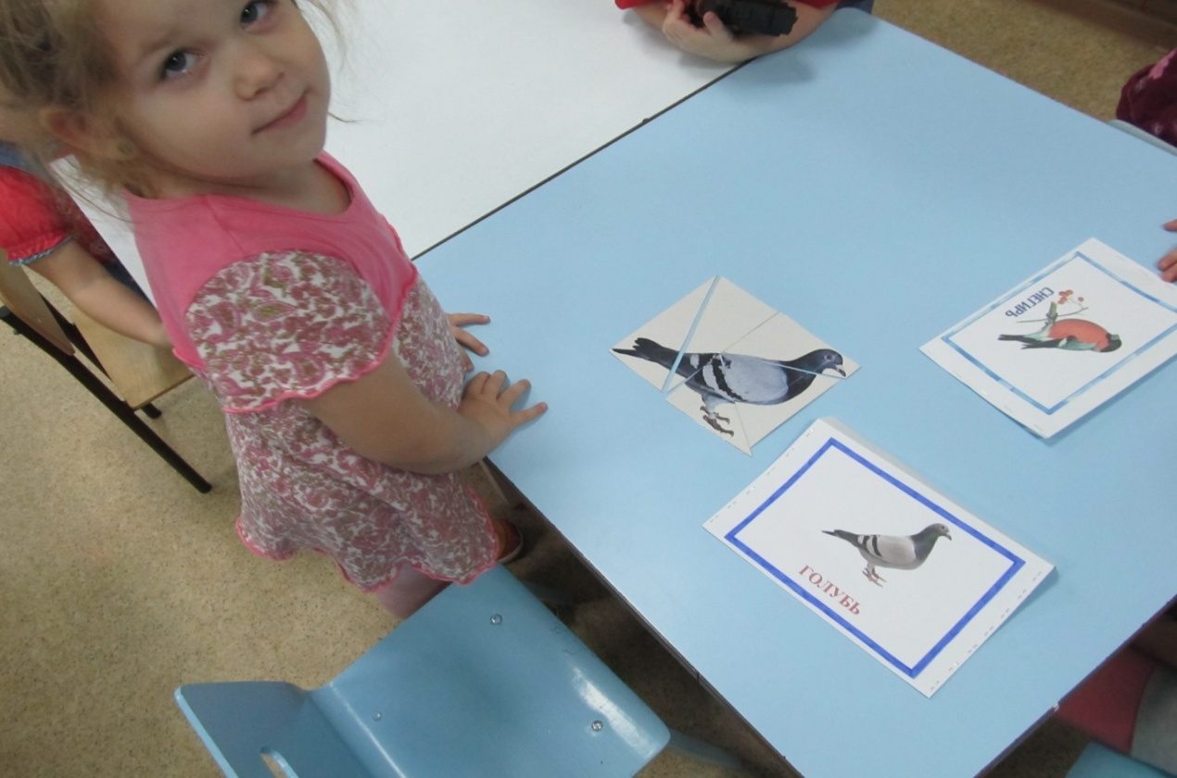
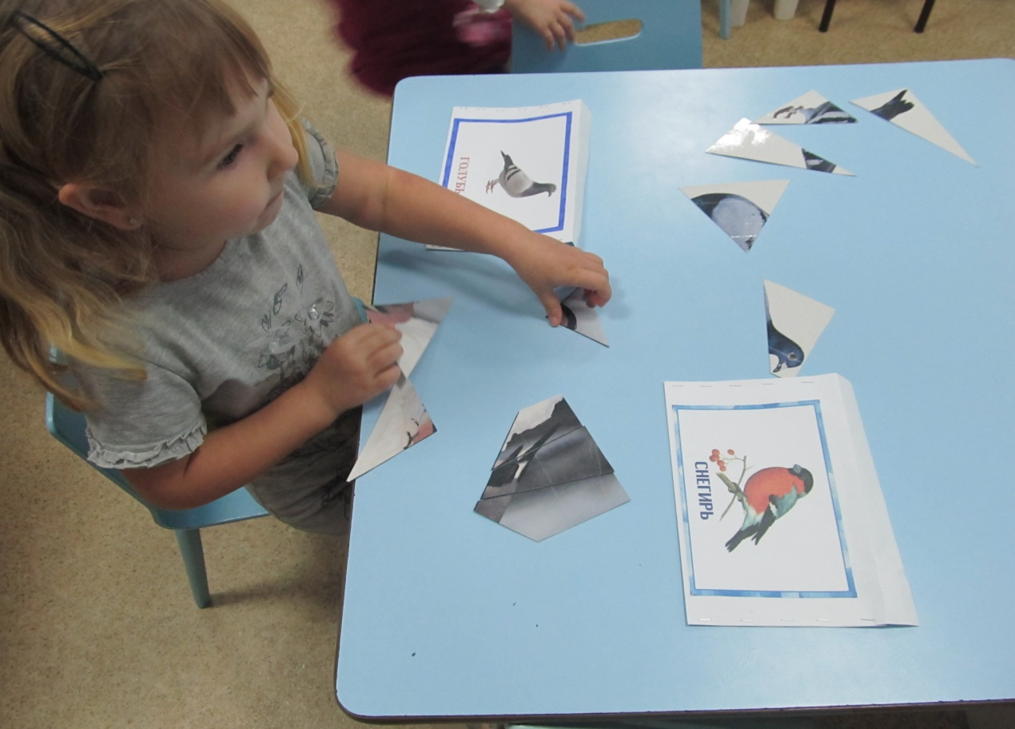
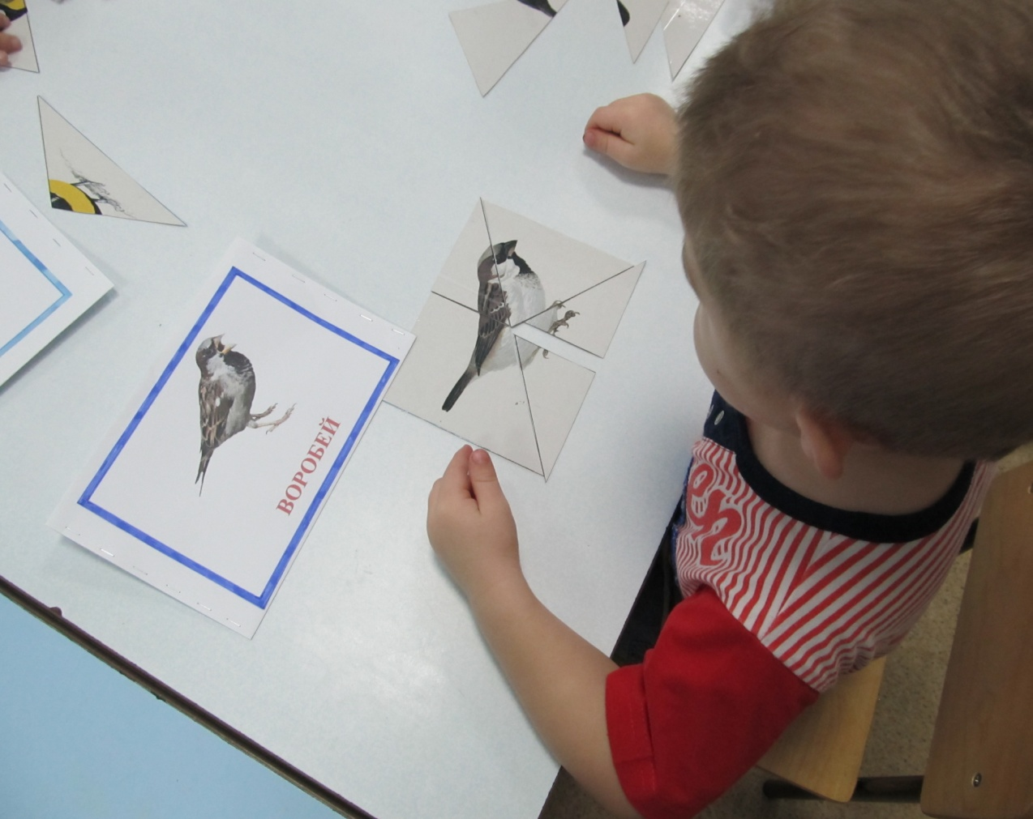
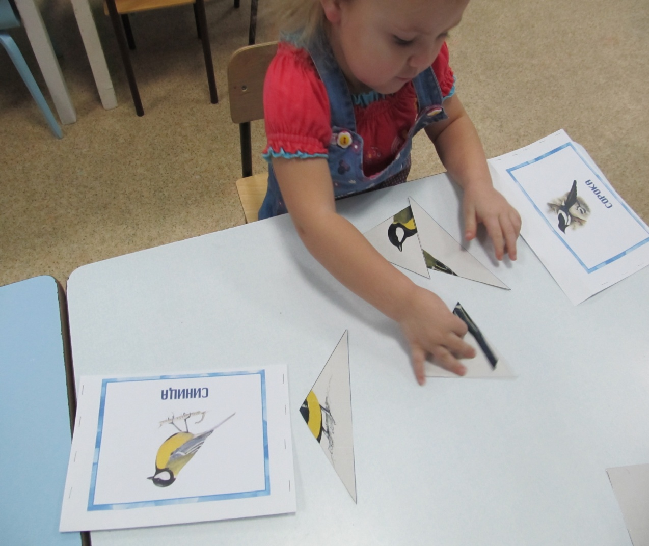

- художественное творчество.
Цель: Развитие интереса и положительного отношения к нетрадиционной техники рисования-пальчиком.(Снегири) (Воробушки)
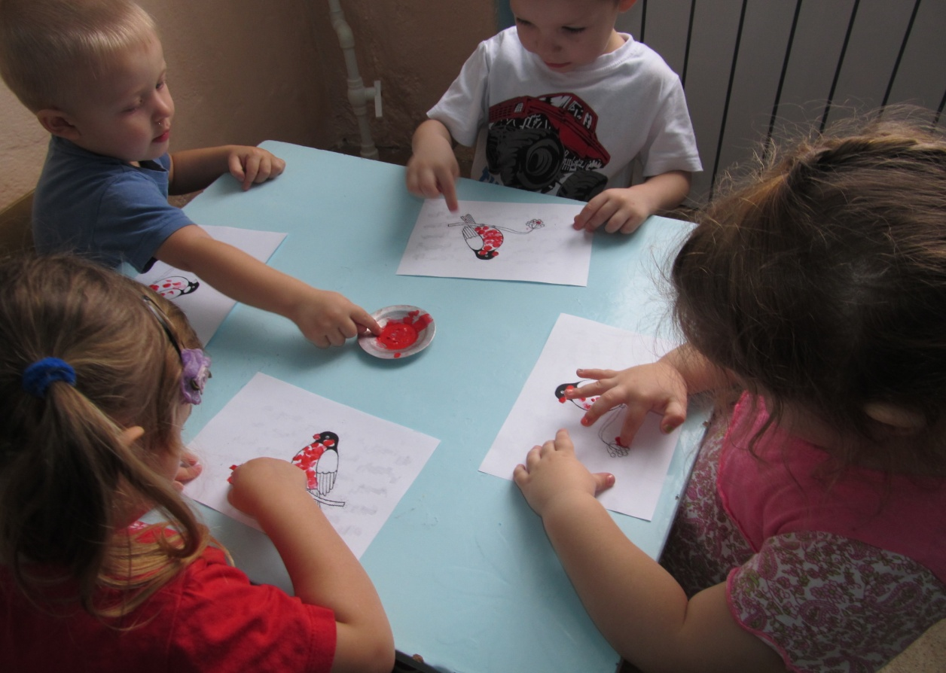
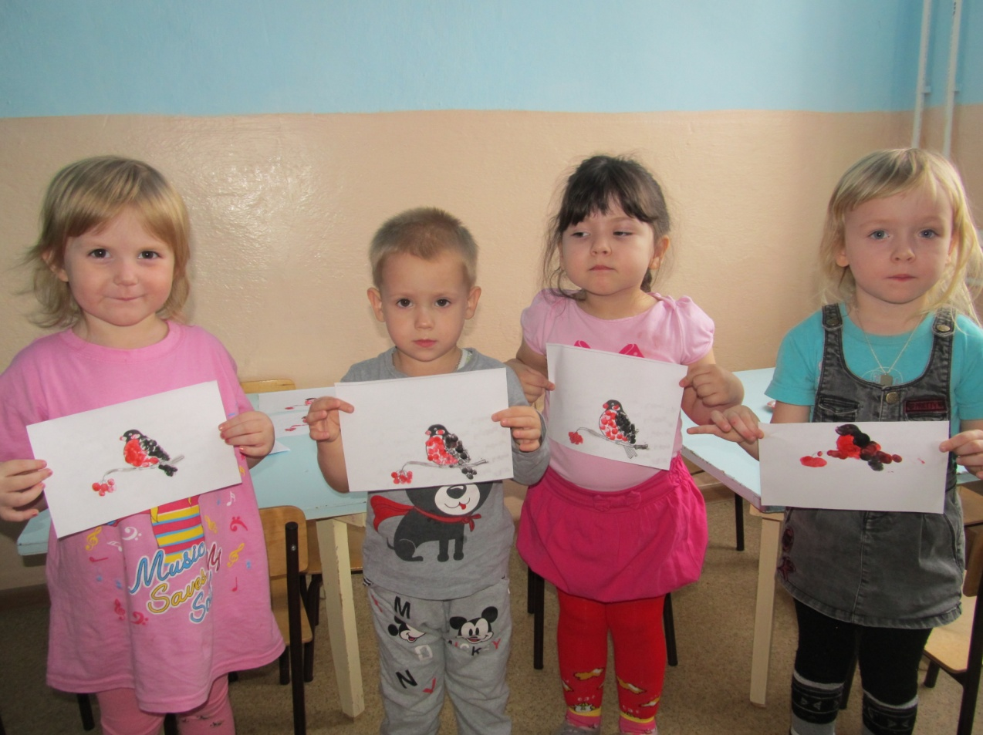
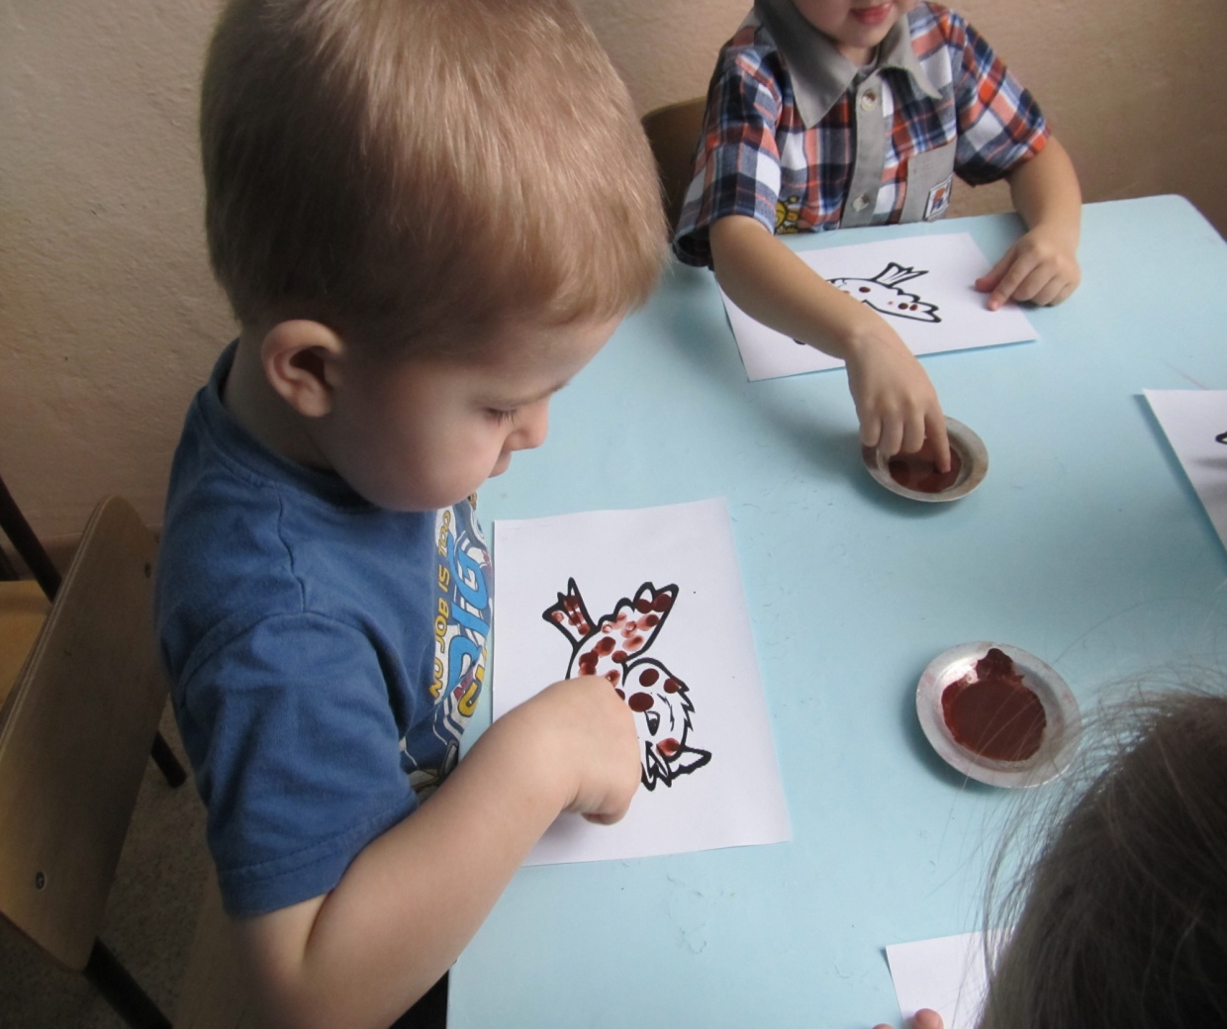
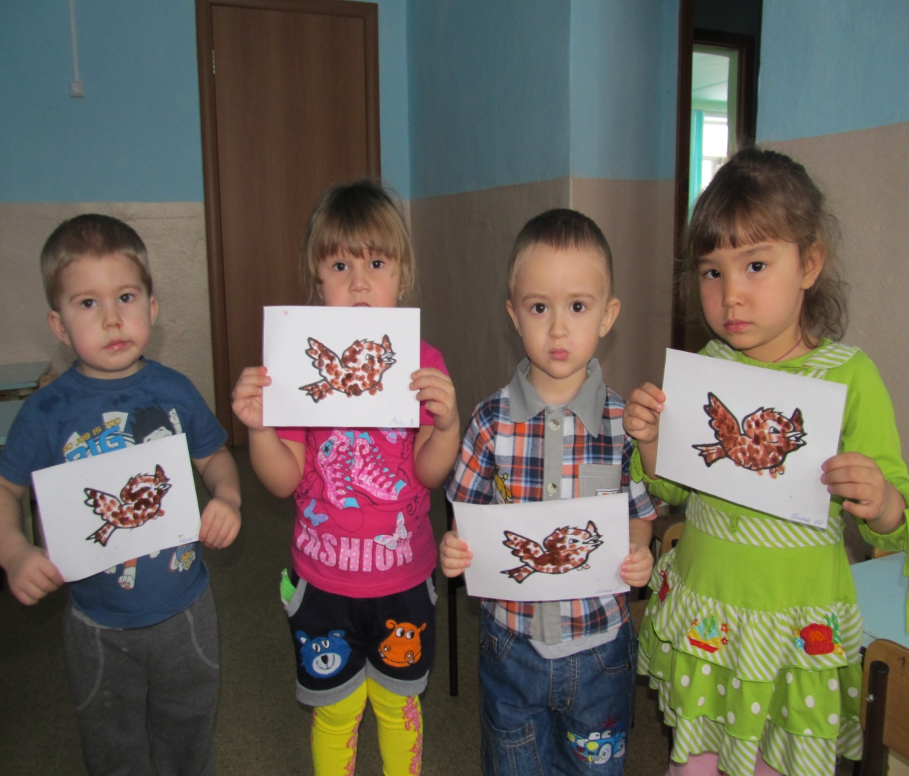

- просмотр видео и птицах.
Цель: Расширять представление детей о зимующих птицах, их особенностях, повадках. Прослушивание пение птиц и видео просмотр.
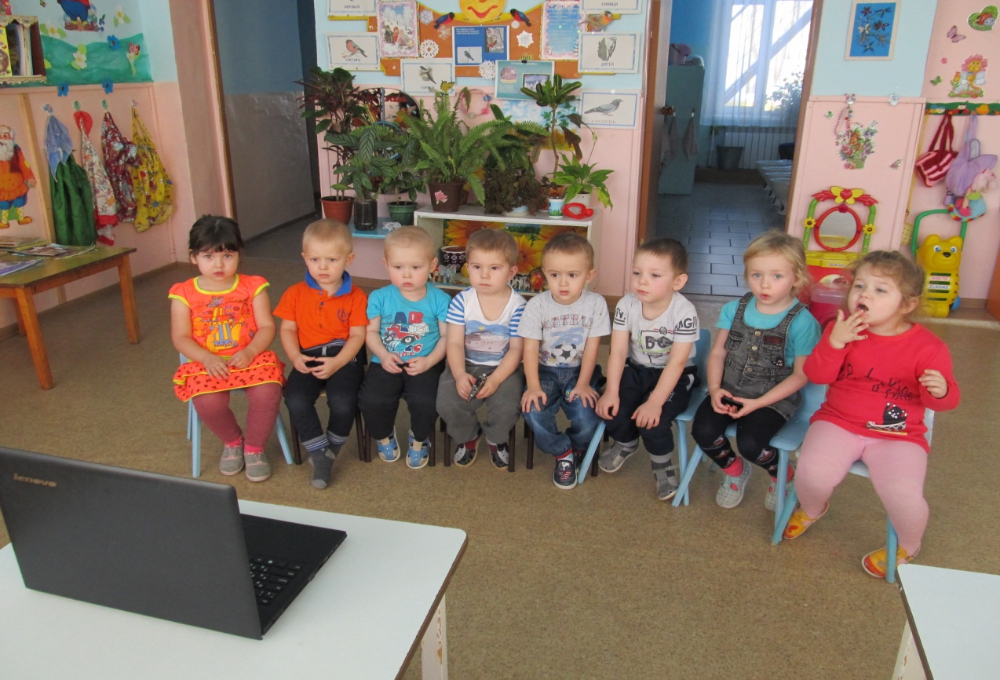
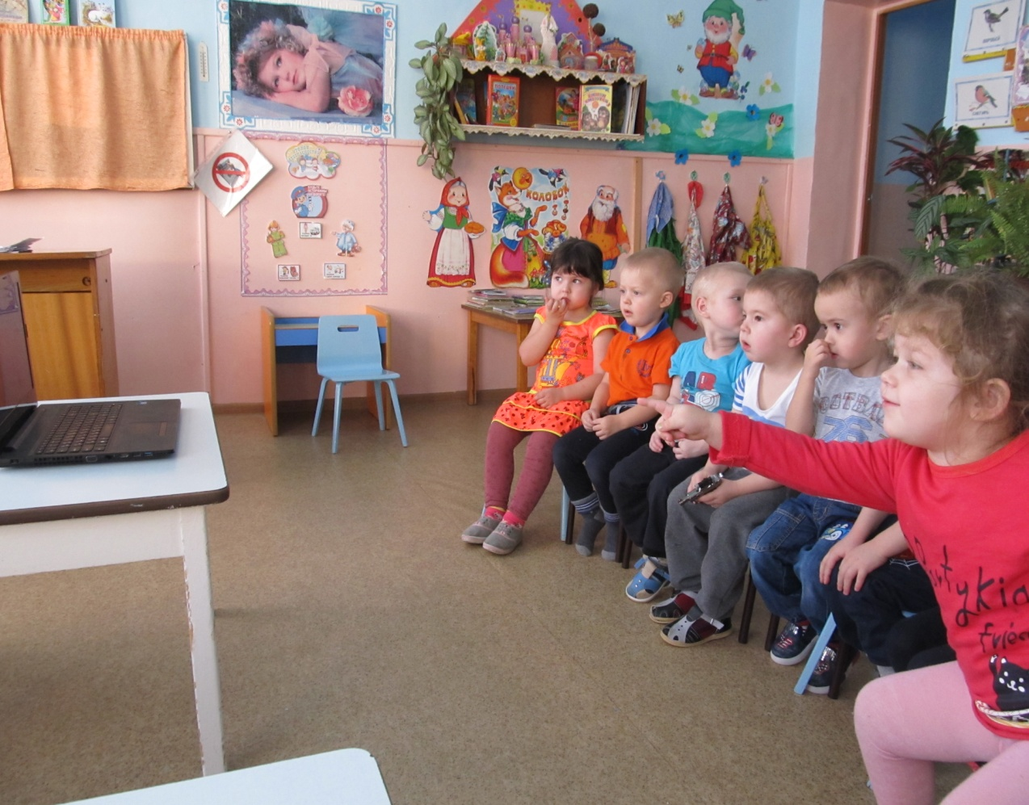
-наблюдение на прогулке «Кормление птиц»
Цель: Воспитание бережного отношения к птицам, любви к живой природе и желание заботится о птицах.
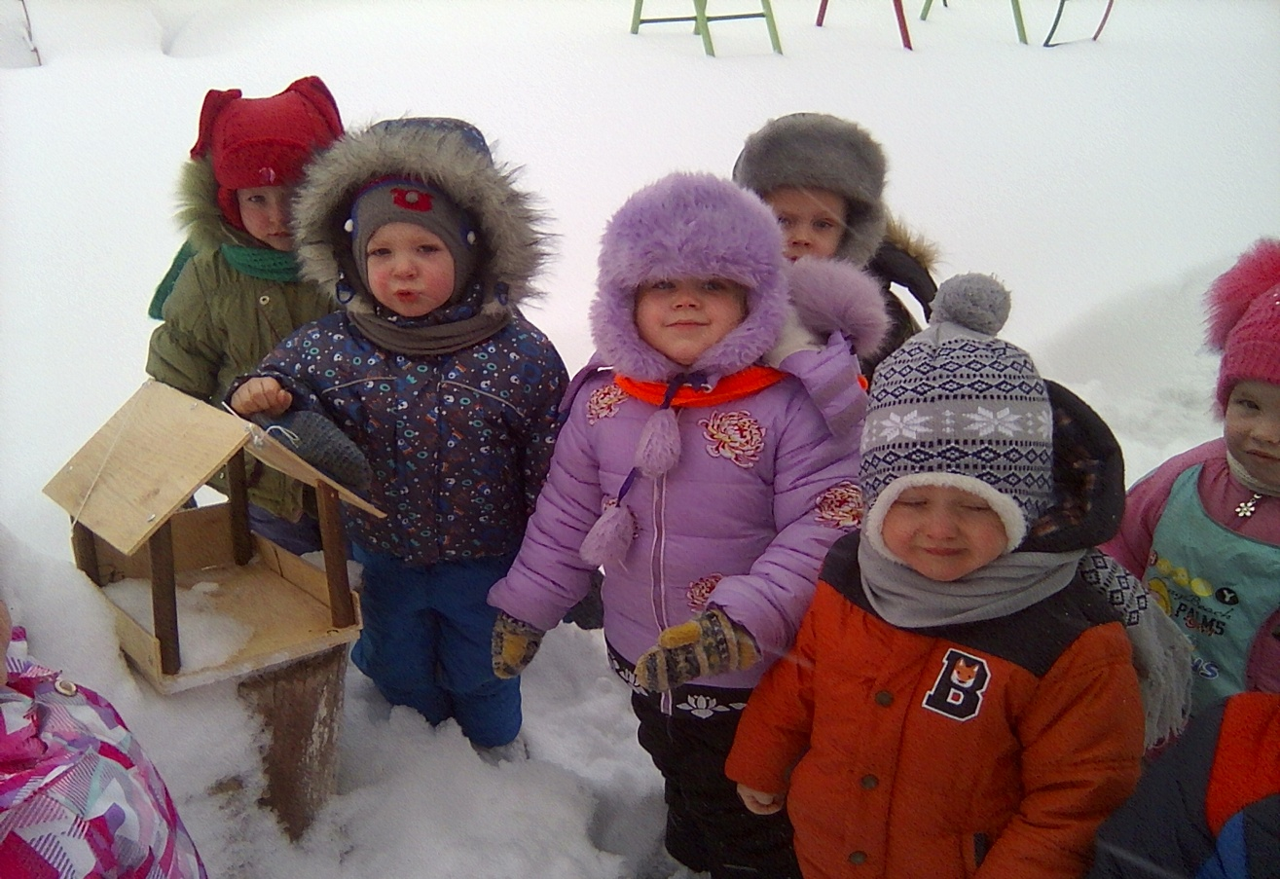
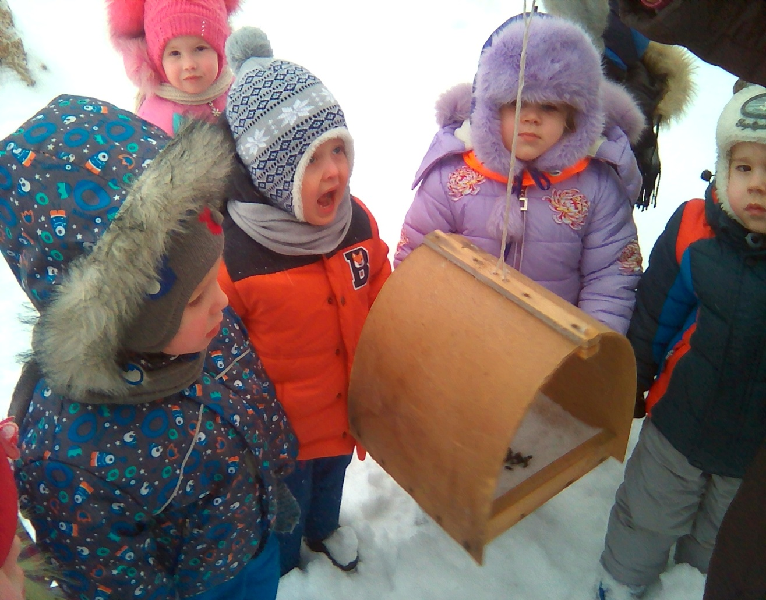
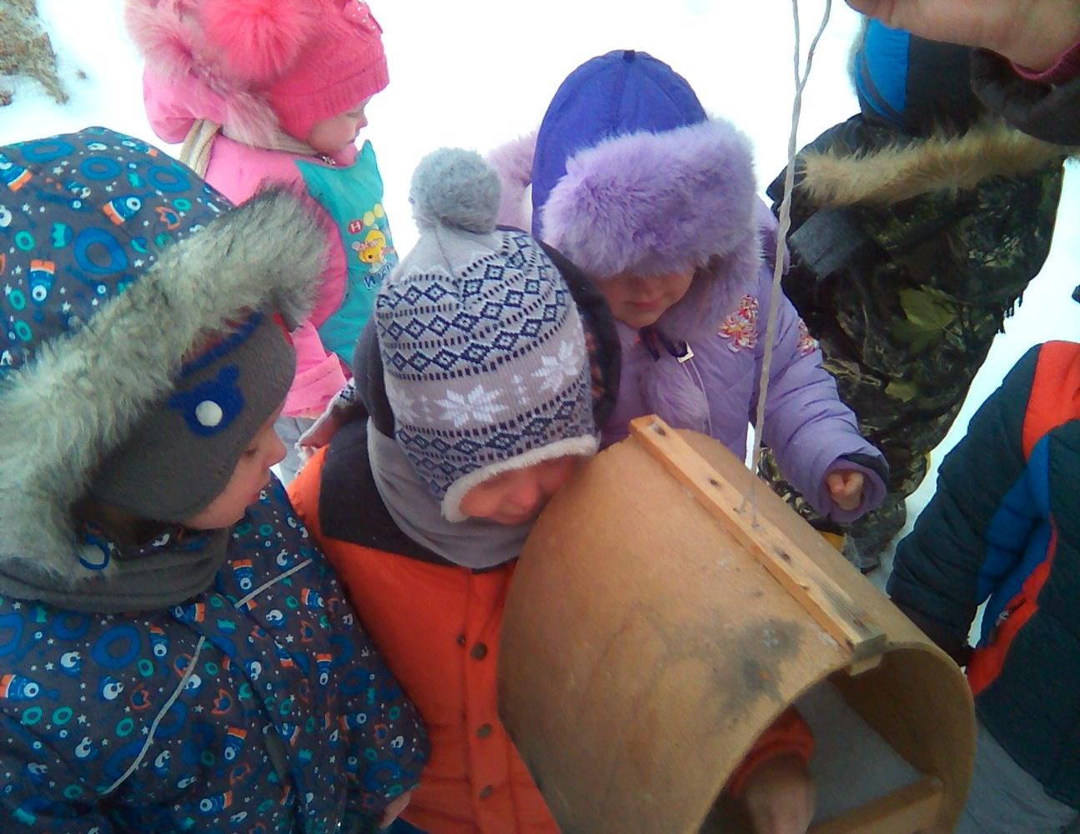
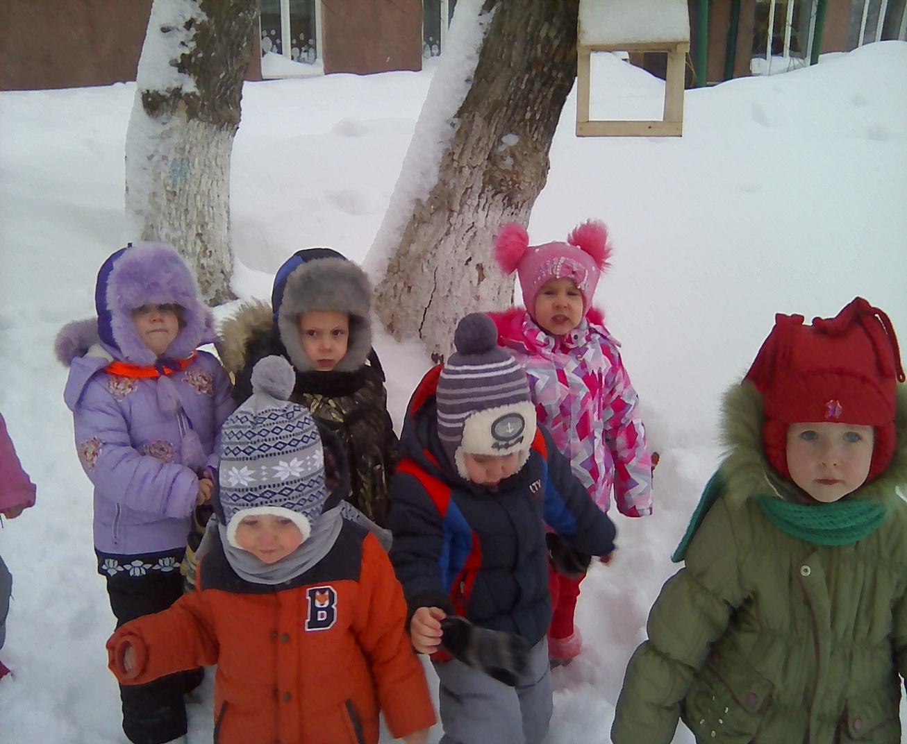

- подвижная игра «Птички и кот»
Цель: Развивать у детей слуховое внимание, умение двигаться в соответствии со словами воспитателя.
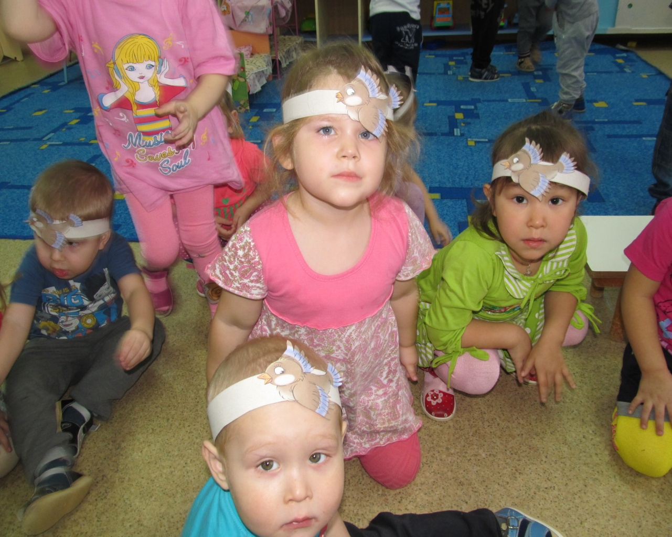
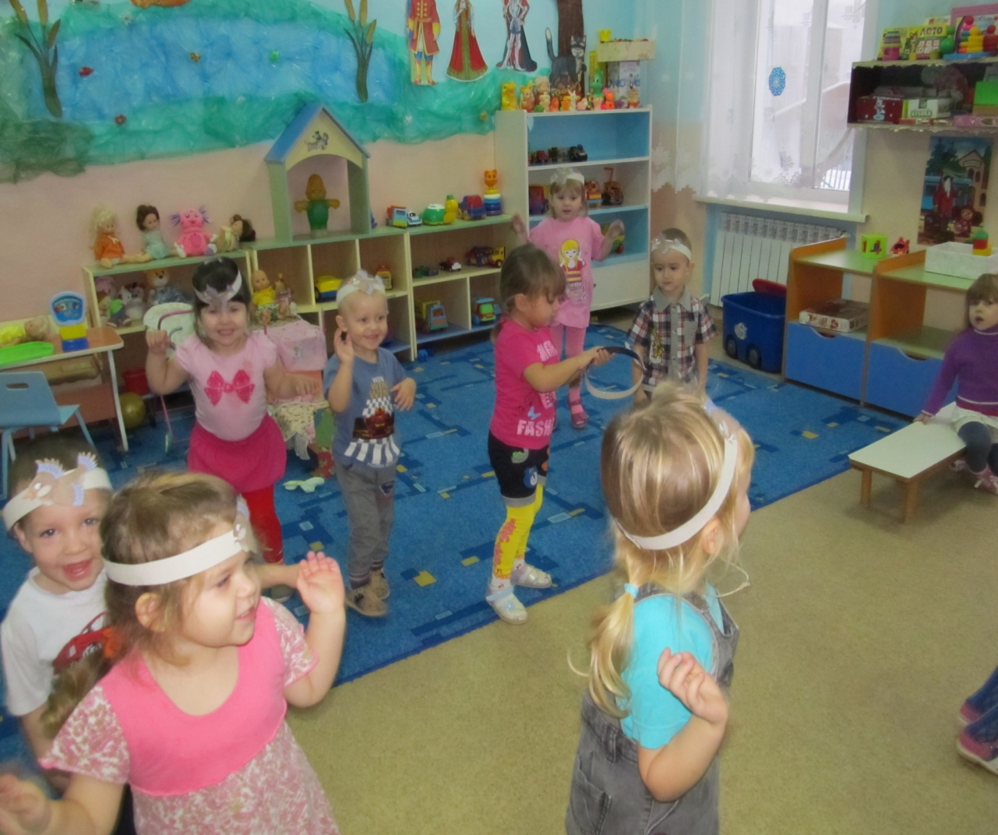
3-й этап заключительный:
Привлечение родителей к участию в проекте, укрепление детско-родительских отношений . Воспитание нравственных чувств.

- выставка детских работ по теме «Зимующие птицы»
- выставка кормушек, сделанных с родителями и детьми.

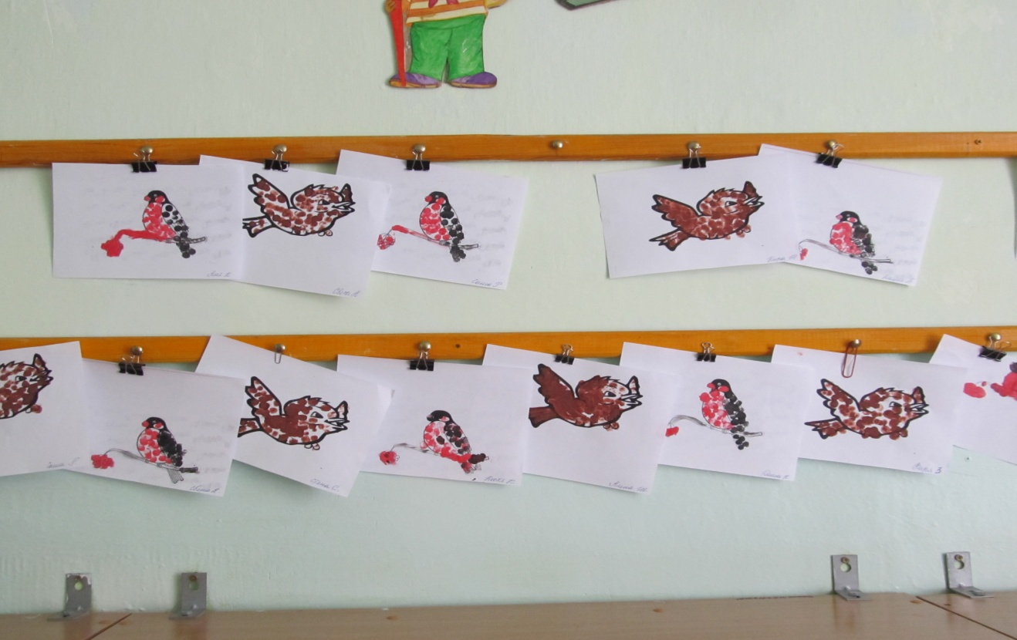
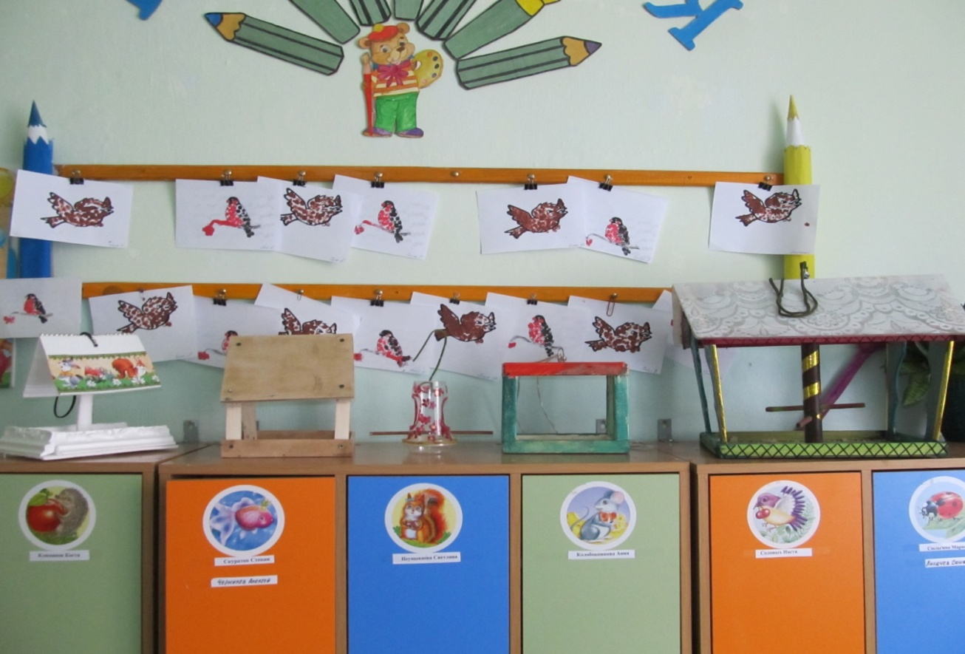
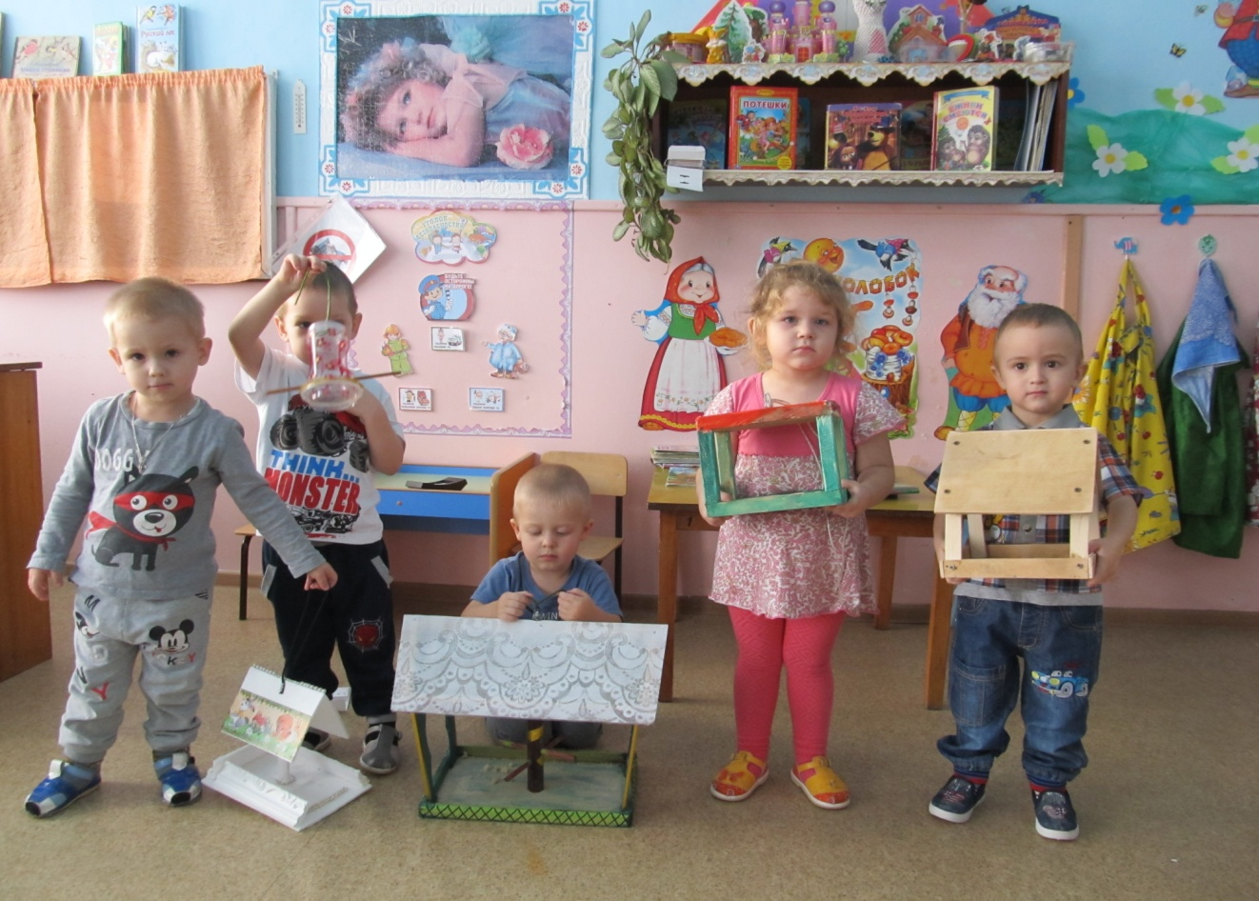

Результаты реализации проекта:
В результате проведенной работы дети получили много новой информации о птицах, которые зимуют рядом с нами. Узнали о жизни птиц, их различиях, повадках, об особенностях обитания в зимний период, чем можно подкармливать птиц, а чем нельзя. Приняли участие в сборе корма для птиц. Вместе с родителями изготовили кормушки. Узнали каких видов бывают кормушки. Укрепили детско-родительские отношения. Развивающая среда группы пополнилась (литература, фотографии, рассказы о птицах, загадки, видео о птицах). Но главный результат проекта -это усвоение детьми того, что наши пернатые друзья не смогут перезимовать, если мы не будем им помогать. Дети стали более добрыми и отзывчивыми.

